Presseinformation

Ulm, 11. April 2011

Intersolar 2011, Messe München, 8. - 10. Juni 2011, Halle B2, Stand 674

Intersolar 2011: Care Solar stellt Datenlogger Größenklasse M vor
Wechselrichter-unabhängiger Datenlogger zur PV-Überwachung weiterentwickelt

Nach dem großen Erfolg der Markteinführung zur Intersolar im vergangenen Jahr hat die CareSolar GmbH ihre Überwachungslösungen für Photovoltaik (PV)-Anlagen ausgebaut. Die Datenlogger messen elektrische Leistung direkt an der Stromleitung und arbeiten damit völlig unabhängig vom Wechselrichter und dem herstellerspezifischen Protokoll. Zur Münchener Messe im Juni wird der Ulmer PV-Spezialist eine dritte Größenkategorie seiner Datenlogger vorstellen. Sie schlägt eine Brücke zwischen den bestehenden Systemen, die in der Version S Anlagen bis 30 Kilowatt peak (kWp) und in der Größe XL bis 900 kWp abdecken. Der Datenlogger M baut unmittelbar auf das kleinere System auf. Der Vorteil für Betreiber von mittelgroßen PV-Anlagen mit einer Leistung von bis zu 150 kWp ist, dass die Lösung ebenfalls eigenhändig installiert und zudem exakt der Leistung der jeweiligen Anlage entsprechend eingerichtet werden kann. Daneben sind die Überwachungsanlagen ab sofort auch im Außenbereich installierbar: Dank eines spritzwassergeschützten Gehäuses sowie einer optionalen Schrankheizung sind Bedenken bei dem Betrieb im Außenbereich unnötig. Weitere Neuerungen betreffen die Funktionalität und Handhabung der Datenlogger. Zum einen wurde die Oberfläche des Webportals angepasst für eine noch leichtere Bedienung und besseres Monitoring. Zum anderen arbeiten die Systeme nun mit einem Algorithmus, der auch die Überwachung von Jahreserträgen und damit eine verbesserte langfristige Datenanalyse bietet.

Die Care Solar Datenlogger wurden von einem Team von PV-Experten der traditionsreichen Blausteiner Elektro Hofmann GmbH entwickelt. Das Unternehmen gründete die CareSolar GmbH als hundertprozentige Tochter zur Vermarktung des neuen Produkts. Der Erfolg der Datenlogger beruht auf der Kompatibilität mit allen am Markt erhältlichen Wechselrichtern ohne jedoch dabei auf die herstellerspezifischen Protokolle angewiesen zu sein. Damit ist die Erweiterung der PV-Anlage oder der Austausch von Modulen und/oder Wechselrichtern jederzeit möglich. Eine exakte Leistungsmessung gewährleisten Hallsensoren beziehungsweise die Shunt-Technologie. Dabei erfasst der Datenlogger die Leistung der Anlage direkt an der Stromleitung, und zwar vor und nach dem Wechselrichter. So wird neben der Leistung der PV-Module auch die Performanz des Wechselrichters überwacht. Aus betriebswirtschaftlicher Sicht zählt jede Kilowattstunde, die eine PV-Anlage produziert und der Care Solar Datenlogger bietet jederzeit einen zuverlässigen Überblick. Die Daten werden in einem Webportal dargestellt und im Bedarfsfall zusätzlich als digitales Protokoll per Mail oder SMS zugesandt. Besonders hilfreich ist dies im Falle von Störungen. Gerade bei großflächigen Anlagen ist damit jederzeit ein ortsunabhängiges Monitoring möglich.

Der passende Datenlogger für jeden Leistungsumfang
Nach der Erweiterung besteht die Familie der Care Solar Datenlogger nun aus drei Systemkategorien. Die Lösungen der Größe S überwachen PV-Anlagen mit einer Leistung von bis zu 30 kWp. Der Datenlogger kann an maximal zwölf Strings angeschlossen werden und dies dank Heizungsmodul und wetterfestem Gehäuse auch im Außenbereich. Die Installation ist ohne Aufwand auch ohne elektrofachliche Kenntnisse möglich: Die Hallsensoren werden einfach über Klipps an den String-Leitungen befestigt. Ebenso einfach zu installieren ist das Überwachungssystem der Größe M. Es ist eine Weiterentwicklung der Produktreihe S und schließt mehrere dieser Datenlogger virtuell zusammen. So können Überwachungseinheiten für PV-Anlagen mit einer Leistung von bis zu 150 kWp eingerichtet werden. Die Möglichkeit zum leistungsabhängigen Zuschnitt der Lösung und das attraktive Preis-/Leistungsverhältnis gehören zu den besonderen Vorteilen.

Der Care Solar Datenlogger XL ist konzipiert für große PV-Anlagen mit bis zu 900 kWp Leistung. Er erfasst Daten über Shunt-Technologie, die jedoch von einem Fachmann installiert werden sollte. Das System setzt auf bewährte Wechselrichtertechnologie auf und ermöglicht die Überwachung vieler, dezentraler Wechselrichter. Dazu werden jeweils Stringboxen vor Ort an den PV-Modulen zur Strommessung angebracht, von denen aus die Daten via S-BUS an den Datenlogger weitergeleitet werden. Diese Stringboxen bieten gleichzeitig auch einen Blitz- oder Überspannungsschutz. Der Datenlogger XL kann jedoch je nach Anwendungsfall auch kostengünstiger im Zusammenhang mit reinen Durchleitungsboxen installiert werden.

Detaillierte Analyse und ortsunabhängige Überwachung
Alle Daten zur Leistung der PV-Anlage laufen in einem Webportal zusammen. Nach der Überarbeitung ist diese Oberfläche jetzt noch übersichtlicher gestaltet und erlaubt ein effektives Monitoring. Daneben hat Care Solar den Überwachungs-Algorithmus erweitert. In der Auswertung sind nun auch Details zum Jahresertrag abzulesen und eine langfristige Beobachtung wird erleichtert.

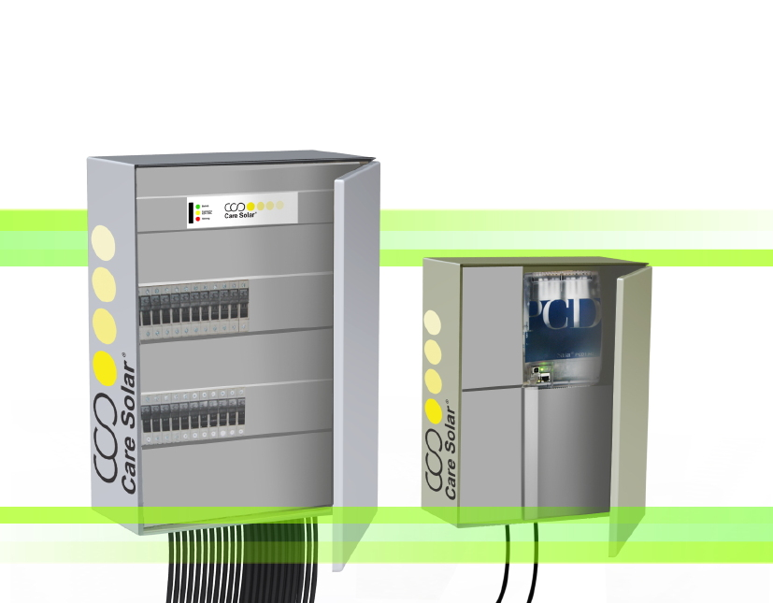
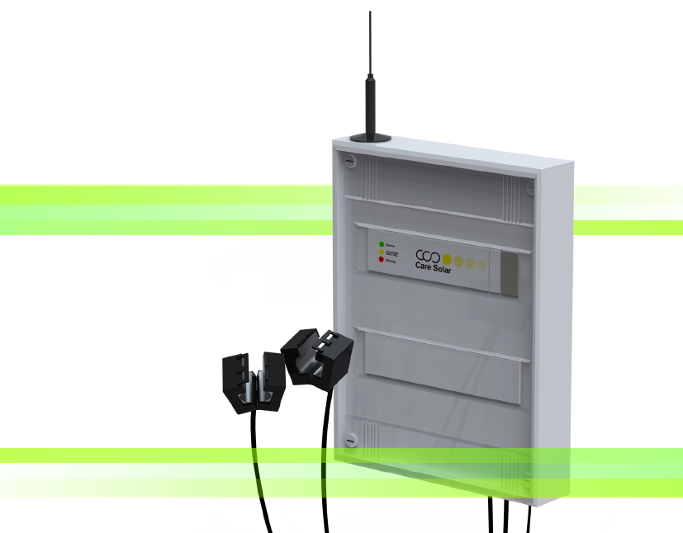

Die XL-Version des „Care Solar“-Systems für Anlagen ab 30 kWp Leistung: Stringbox (links) und Datenlogger (rechts)
Der „Care Solar“-Datenlogger mit Hallsensoren für Anlagen von 3 bis 30 kWp Leistung
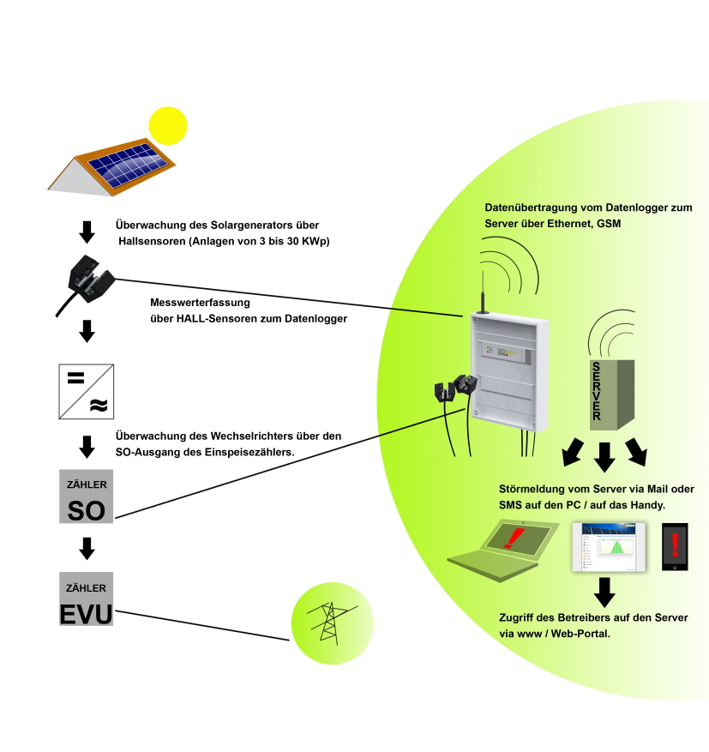

Funktionsschema PV-Überwachung für Anlagen von 3 bis 30 kWp

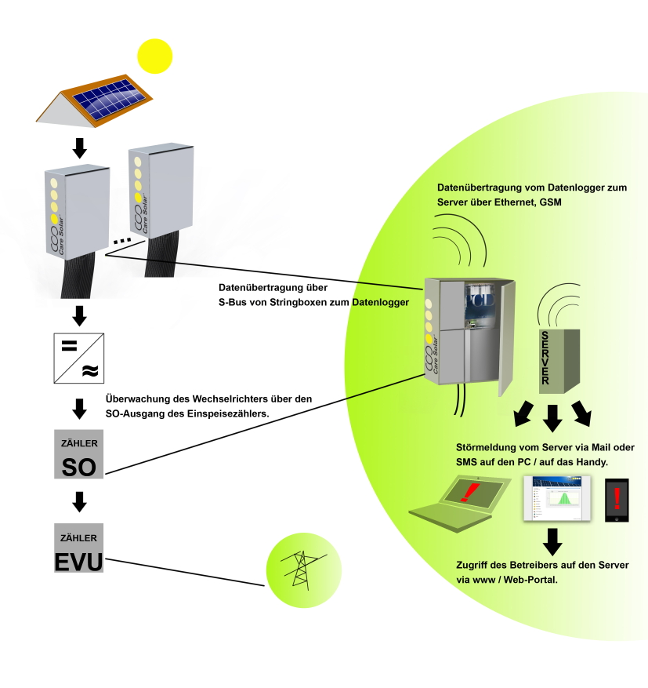

Funktionsschema PV-Überwachung für Anlagen ab 30 kWp

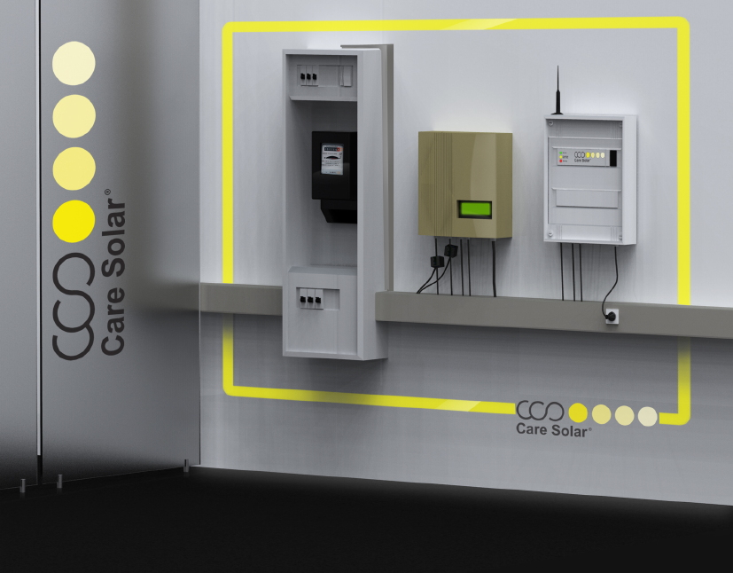

Ensemble mit Stromzähler (links), Wechselrichter (Mitte) und „Care Solar“-Datenlogger (rechts)

Bildmaterial zu dieser Presseinformation steht für Sie unter www.press-n-relations.de unterhalb der dort veröffentlichten Meldung zum Download bereit.

Weitere Informationen:

CareSolar GmbH
Dipl.-Ing. (FH) Thomas Hofmann, Geschäftsführer
Herrenkellergasse 18 - 89073 Ulm
Tel. +49 731 1400 69-72
Fax +49 731 1400 69-45
info@care-solar.de
www.care-solar.de

Presse- und Öffentlichkeitsarbeit:
Press’n’Relations GmbH
Anne Zozo
Magirusstraße 33 - 89077 Ulm
Tel. +49 7 31 962 87-31
Fax +49 7 31 962 87-97
az@press-n-relations.de
www.press-n-relations.de

CareSolar GmbH
Die Ulmer CareSolar GmbH wurde 2010 als hundertprozentiges Tochterunternehmen des traditionsreichen Elektrotechnik-Unternehmens Elektro Hofmann GmbH (Blaustein, Baden-Württemberg) gegründet. Ziel des Unternehmens ist es, das innovative Care Solar-System zur ganzheitlichen Überwachung von Photovoltaik-Anlagen zu vertreiben und die Lösung in enger Abstimmung mit den Kunden kontinuierlich weiterzuentwickeln. Hierzu greift das Care Solar-Team auf die Expertise, die Ressourcen und die 55-jährige Erfahrung der Elektro Hofmann GmbH zurück. Die Elektro Hofmann GmbH ist ein serviceorientiertes Elektrodienstleistungs-Unternehmen mit einem umfassenden und vernetzten Leistungsspektrum auf dem Gebiet der Elektrotechnik. Von der „einfachen“ Elektroinstallation über die Einführung einer intelligenten Haustechnik bis hin zu komplexen Aufgabenstellungen aus der Automatisierungstechnik bietet der Elektro-Spezialist Unternehmen jeder Größe sowie privaten Bauherren professionelle Lösungen aus einer Hand.

